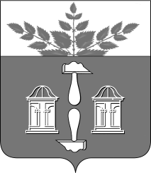
Тульская область
Муниципальное образование
ЩЁКИНСКИЙ РАЙОН

АДМИНИСТРАЦИЯ ЩЁКИНСКОГО РАЙОНА

Р А С П О Р Я Ж Е Н И Е

от 30.01.2017 № 13 – р

Об объявлении Благодарности главы
администрации Щекинского района

За добросовестный труд, высокий профессионализм, активное участие в подготовке и проведении мероприятий:
- Объявить Благодарность главы администрации Щекинского района:
- Гулимову Павлу Владимировичу, режиссеру-постановщику муниципального бюджетного учреждения культуры «Городской Дворец культуры»;
- Минкину Павлу Викторовичу, звукооператору муниципального бюджетного учреждения культуры «Городской Дворец культуры»;
- Семеновой Татьяне Гавриловне, уборщику служебных помещений муниципального бюджетного учреждения культуры «Городской Дворец культуры»;

- Столбовой Людмиле Федоровне, уборщику территории муниципального бюджетного учреждения культуры «Городской Дворец культуры».
- Распоряжение вступает в силу со дня подписания.

Глава администрации

муниципального образования

Щекинский район О.А. Федосов

Согласовано:

Е.И. Чуканова

А.О. Шахова

О.А. Лукинова

Т.Н. Еремеева

Исп. Суворова А.А.
Тел.5-91-49
Благодарность работникам ГДК

